**Ⅵ　症候群(syndrome)と歯科医療**

**【総論-1：症候群】**

**１：概念**

**(1)症候群とは**

　「 いくつかの疾患が類似の症状や病態を示す場合、病態の全容が把握できていない

ときに，一連の症状を示すものをまとめたもの」

**(2)症候群と〜病**

**症候群**＝原因が不明なもの

**○○病**＝原因が明らかなもの

しかし、原因が判明していても，症状が必ずしも一定しない一群の呼称として用いられる．

**２：症候群の分類**

症候群を的確に分類する事は困難．

先天性の症候群の多くは、骨格、皮膚、神経、行動や成長発達の面で非定型的なパターンを示す．

そこから、症候の特徴にそって分類されることがある．

便宜的に以下に分類する．

**A：染色体又は遺伝子に変化を伴う症候群**

**B：顎骨異常を主徴とする症候群**

**C：骨格異常を主徴とする症候群**

**D：皮膚・神経症状を主徴とする症候群**

**E：皮盧・毛髪・爪の異常を主徴とする症候群**

**F：過成長を主徴とする症候群**

**G：咬傷を特徴とする症候群**

**H：その他**

**症候群の分類**

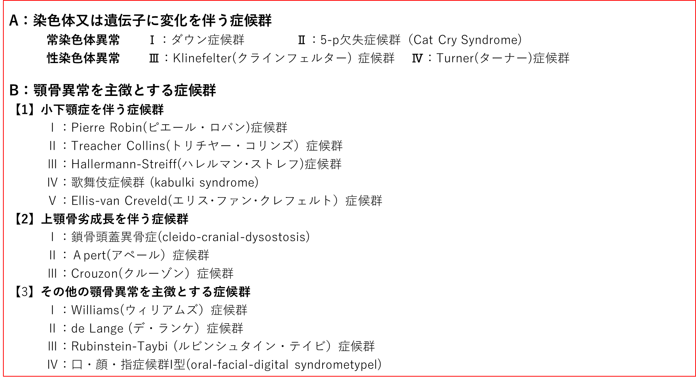

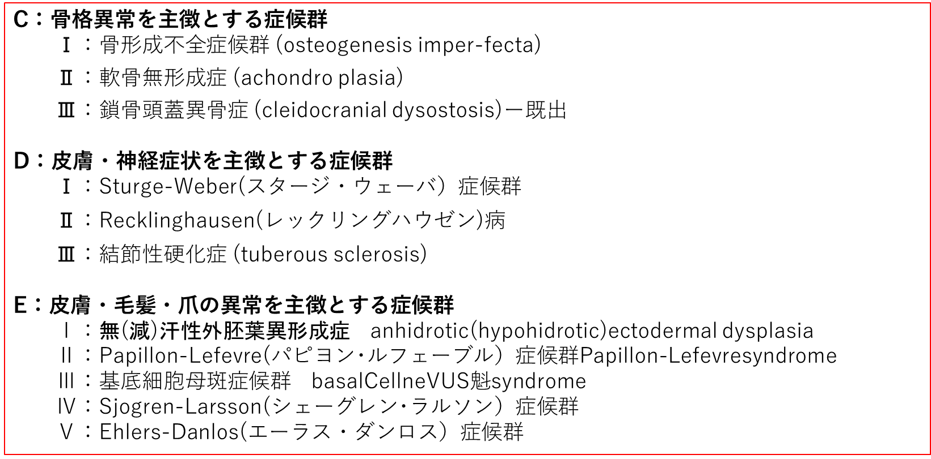

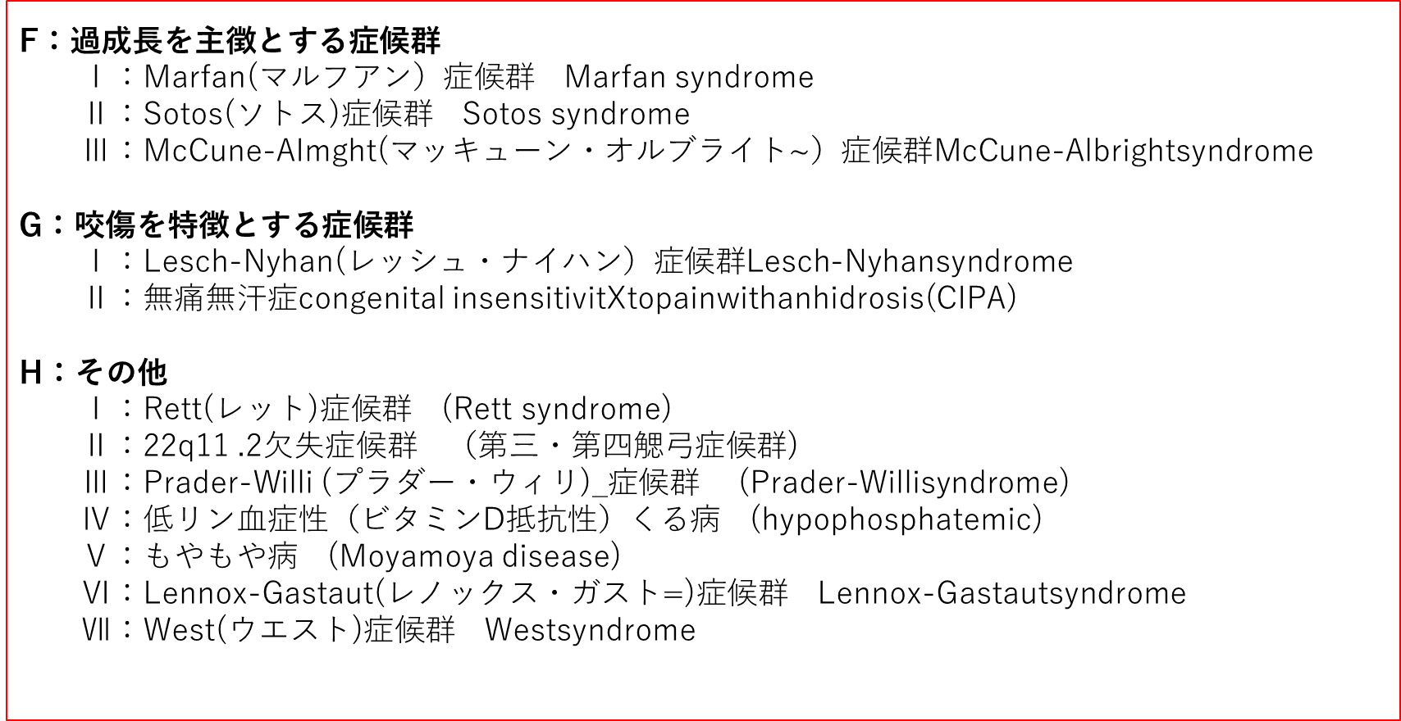

**各種難病**

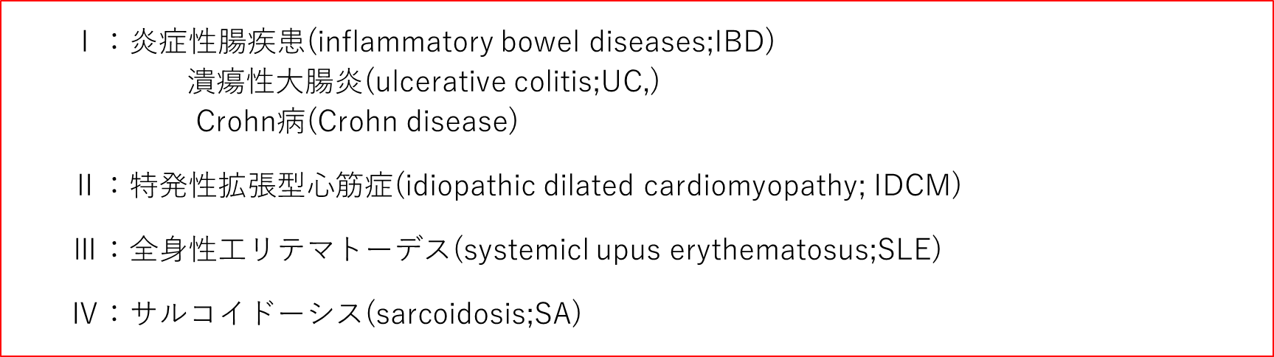

**３：染色体**

**(1)染色体**

　細胞分裂期に観察される棒状の構造体を指す．

　広義には、形態や細胞周期に関わらず、真核細胞にあるゲノムDNAとタンパク質の巨大な複合体を指す．

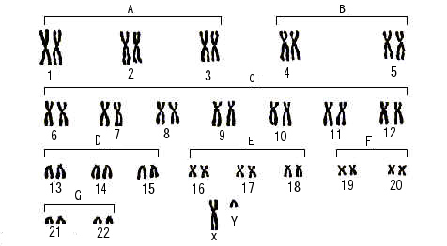　　　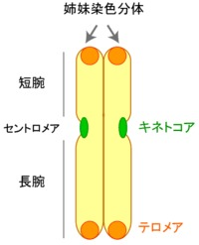

**補足：細胞周期**

ひとつの細胞が二つの娘細胞を生み出す過程で起こる一連の事象、およびその周期のことをいう。

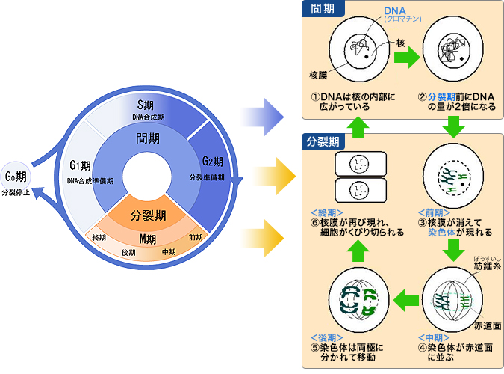

**補足：減数分裂時に起こる遺伝的組換え機構**

**減数分裂とは**

配偶子（卵や精子など）を作る時の細胞分裂の事。

この時に起こる組換えは相同染色体の対合時に起こる。

一方の染色分体のDNA鎖が切断酵素により切られ、

もう一方の染色分体の相同な配列に入り込み、

そこでDNA鎖の乗り換え（繋ぎ換え）を起こして

染色体の一部が入れ替わります。

この組換えにより、同一染色体に乗っている遺伝子の組み合わせが変化し、より多くの種類の配偶子を作り出すことが可能になります。

その結果として子孫の遺伝的な多様性を増す働きがある。

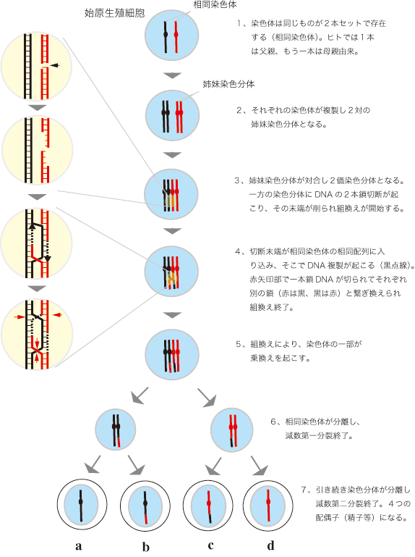

**(2)ヒト染色体**

**ヒト染色体**

　23対、46本の相同染色体からなる．

　それは22対の常染色体と、1対の性染色体(XXまたはXY)に分けられる．

　染色体型で男性は46,XY、女性は46,XX と表される．

**常染色体**

　体細胞に含まれる染色体．

　長さと中心体の位置を基準に．七つの染色体群(A～G群）に分けられる．

**性染色体**

　大きい方の性染色体＝X染色体

　小さい方の性染色体＝Y染色体

　女性：X染色体を2本

　　男性：X染色体とY染色体を1本ずつもつ.

[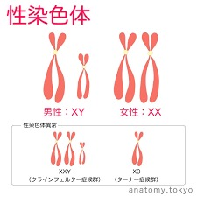](https://ord.yahoo.co.jp/o/image/RV=1/RE=1592778572/RH=b3JkLnlhaG9vLmNvLmpw/RB=/RU=aHR0cHM6Ly90d2l0dGVyLmNvbS9nb3VrYWt1b3Vlbm1hbi9zdGF0dXMvOTkwMjE0NTYzMTM1MTg4OTkyP2xhbmc9ZGU-/RS=%5EADBgADVRUkaDolx5sV.EXBozZbYdHE-;_ylt=A2RCA97Lje5et1QAwQmU3uV7)

**４：染色体異常**

**(1)染色体数の異常**

**①倍数性**

　　本来は2倍体(2n=46本）．

　　　それが3倍体(3n=69本）または4倍体(4n=96本）になったもの．

　　　流産胎児，死産児あるいは早期新生児死亡で認められることがある．

**②異数性**

　　　本来は1対2本（ダイソミー）からなる．

　　　　1本しかないもの：モノソミー

　　　　3本のもの：トリソミー

　　　　4本のもの：テトラソミー

　　　体細胞のすべてが異数性を示す個体で，出生まで生存可能な常染色体の異常.

　　　　13トリソミー

　　　　18トリソミー

　　　　21トリソミー(Down症候群）

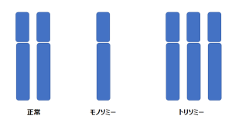

**(2)染色体構造の異常**

**①相互転座**

　　異なった2本の染色体が切れ，それぞれ切断片が入れ替わって再結合したもの.

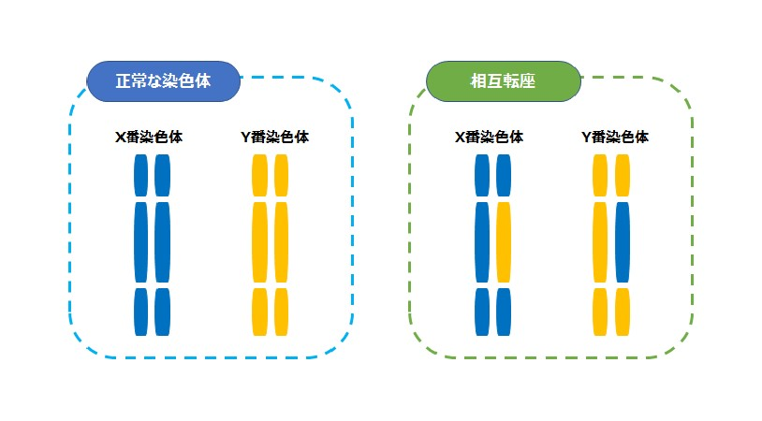

**②Robertson転座**

　相互転座の特殊型．

　2本の端部着糸型染色体く動原体が端のほうにあり．短腕が極端に短いもの．

　D群(13, 14番）染色体およびG群(21, 22,Y)染色体〉が動原体付近で切断したのち．

　長腕同士が再結合し，短腕の染色体を失ったもの．

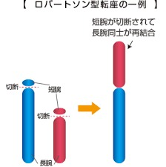　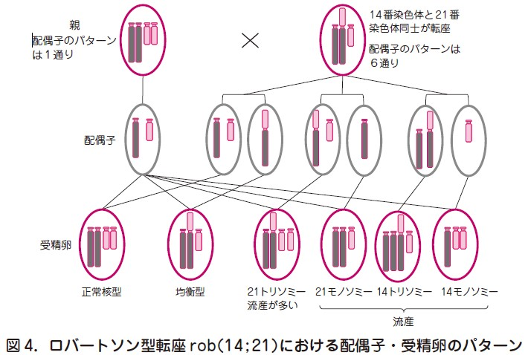

**③逆位**

　1本の染色体が2か所で切れ．切断片が180度回転し再結合したもの．

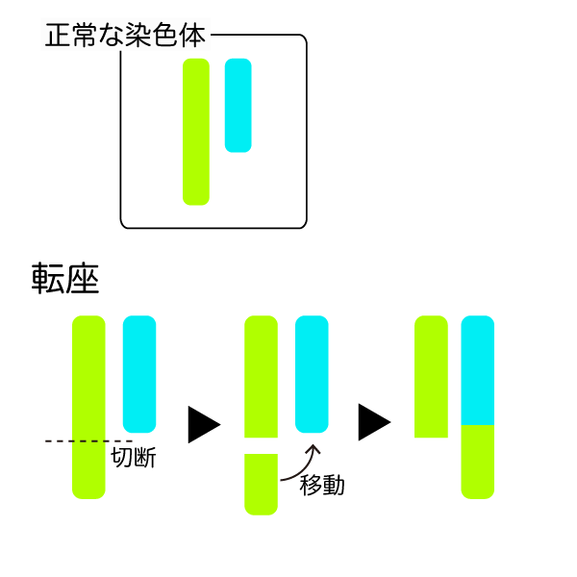　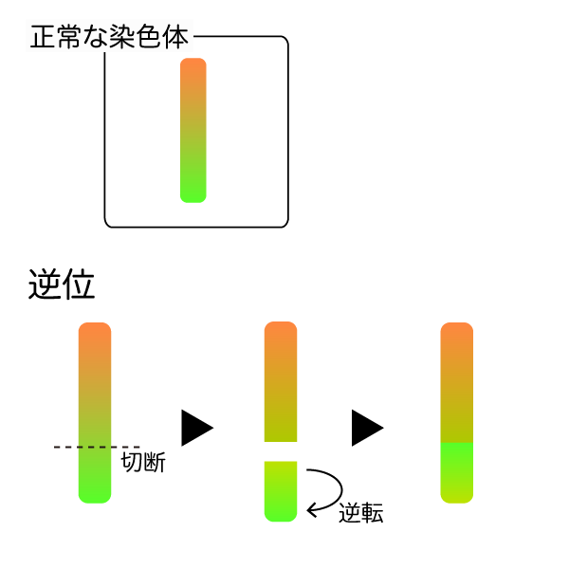

**④挿入**

　1本の染色体に由来する切断片が． もとの染色体の他の部位あるいは他の染色体に入り込み再結合したもの．

**⑤欠失**

　ある染色体が切れ．その切断片を失ったもの．

**⑥環状染色体**

　1本の染色体の両腕がテロメア付近で切れ、切断点より遠位の断片を失い，短腕と長腕の切断点同士が再結合し環状になったもの．

**⑦同腕染色体**

　動原休部の異常分離あるいは相同染色体の動原体付近での相互転座により，短腕同士あるいは長腕同士が再結合したもの．

**⑧重複**

　相同染色体間の不均等交叉などで1本の染色体の一部分が連続して二つ存在するもの．

　重複部分の方向により正位重複と逆位重複に分けられる．

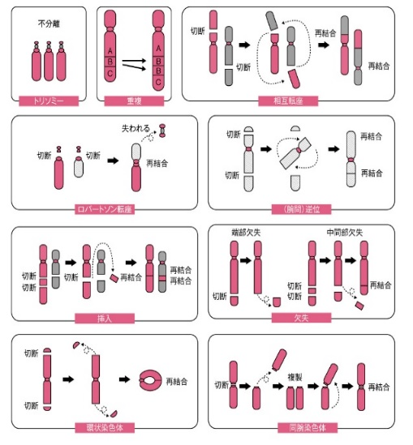

**(3)染色体モザイク**

**染色体モザイクとは**

　染色体構成の異なる2種以上の細胞群が同一個体に混在する異常．

　また．発生途上の細胞群の一つの遺伝子の突然変異については遺伝子モザイクと呼ぶ．

　染色体の分裂終期の遅滞，不分離，欠失や構造異常などが起こることによって生じる．

**染色体モザイクと症候群**

　Turner症候群---多くは正常細胞とのモザイク(45,X/46,XX)

　モザイク型Down症候群---(47,XY.+21/46,XY)

　8トリソミーモザイク(47. XX,+8/46,XX)など．

（「／」がモザイクという意味 ）



**【総論-2：先天異常】**

**１：発生**

**①受　精**　：精子が卵子に受精

**②受精卵期**：受精～２週末

**③胎芽期**：３～８週

**④胎児期**：９～40週

**⑤新生児期**：出生～4週

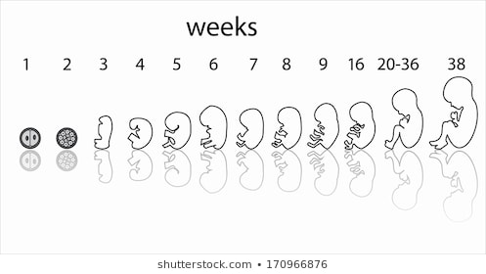

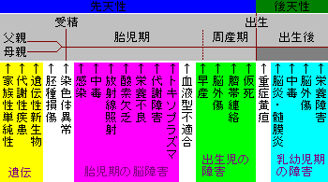

**2-1：先天異常の分類**

**遺伝子病：親の形質**

　遺伝子の異常が原因になって起きる疾患の総称。

　遺伝性疾患は、染色体異常症、単一遺伝子疾患、多因子遺伝の3種類に分類される。

**配偶子病　：受精時**

　ヒトの染色体異常による症候群は配偶子病gametopathyともいわれ，

　異常の内容によって染色体数の異常と、構造の異常に大別され，

　異常を起こす染色体により常染色体異常と性染色体異常に大別される．

**胎芽病　　：妊娠3～8週**

胎芽期の放射線、薬剤、ウィルスによる奇形．

**胎児病　　：妊娠9～40週**

胎児期すなわち器官形成の後に母体から有害な因子が入り込むことで生じる病気．

**2-2：先天異常の分類**

遺伝子病：遺伝子異常（分子病）

常染色体優性遺伝　常染色体劣性遺伝

伴性劣性遺伝、遺伝子の突然変異

　　　　　例：フェニルケトン尿症　色素性乾皮症

**配偶子病：染色体異常**

　　　Down症候群、Edward症候群、5p欠失症候群

　　　Turner症候群、Kleinfelter症候群

胎芽病：胎芽期の放射線、薬剤、ウィルスによる奇形（3～8週）

胎児病：胎児期すなわち器官形成の後に母体から有害な因子が入り込むことで生

じる病気（9～40週）

**３：遺伝子病**

遺伝子の異常が原因になって起きる疾患の総称。

遺伝性疾患は、染色体異常症、単一遺伝子疾患、多因子遺伝の3種類に分類される。

**特徴**

　　親の形質を受け継ぐ．　メンデル型遺伝

**分類**

　　伴性劣性遺伝

　　　　X連鎖劣性遺伝

X連鎖優性遺伝

　常染色体優性遺伝

　常染色体劣性遺伝

　遺伝子の突然変異

**(1)X連鎖劣性遺伝**

無汗型外胚葉異形成症

血友病

デシャンヌ型筋ジストロフィー

(OFD症候群Ⅱ型）

**(2)X連鎖優性遺伝**

OFD症候群Ⅰ型 口顔指症候群(oral-facial- digital syndrome)

くる病 （家族性低リン血症ビタミンD抵抗性くる病）

**(3)常染色体劣性遺伝**

Papillon Lefever症候群

Pierre Robin症候群

Russell Silver症候群

フェノールケトン尿症

低フォスファターゼ血症

**(4)常染色体優性遺伝**

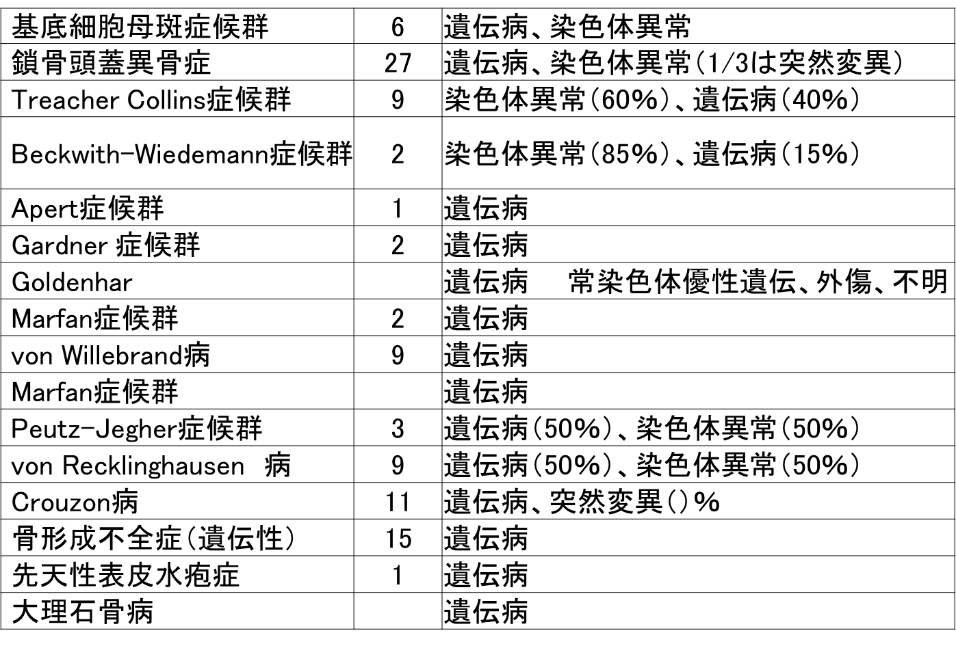

**４：配偶子病**

配偶子：卵子、精子

**染色体異常＝**配偶子病＝遺伝しない

